МІНІСТЕРСТВО ОСВІТИ І НАУКИ УКРАЇНИ
Промислово-економічний коледж
Національного авіаційного університету

ЗВІТ

З лабораторної роботи № 13
з дисципліни: “Організація роботи з резидентними програмами і методика їх відлагодження ”
Варіант 20

Виконав студент: Перевірив викладач:
гр. 314- ПОМ: Чорний Ю. І.
Мельник О. В.

Київ 2007
Ціль роботи - вивчити способи побудови програм, що функціонують у так званому резидентному варіанті (TSR - Task Style Resident); ознайомитися з основними прийомами роботи з системою переривань МS DOS; опанувати методику налагодження резидентних програм.
Порядок виконання роботи.
1. Одержати листинг TSR-програми.
2. Розрахувати точки приостанова щодо точки входу CS:IP щодо входу в оброблювач.
3. Запустити AFD і вийти з нього, залишивши його в резидентному режимі й установивши точки приостанова для виконання наступних дій.
4. Запустити TSR-програму.
5. По INT 3 у крапці входу в оброблювач визначити правильність входу в оброблювач. Якщо вхід неправильний, з'ясувати причину помилки і повторити процес налагодження, починаючи з п.1 після корекції програми.
6. Перевірити покрокоово роботу оброблювач на правильність: а/ включення в ланцюжок; б/ завершення переривання; в/ завершення TSR-програми.
7. Запустити і спостерігати роботу TSR-программы без AFD.
Завдання.
Розробити резидентний обробник переривання, котрий безупинно встановлює атрибут «білі символи на чорному тлі» для кожного символу на екрані.

Контрольні питання.
1. Чим відрізняються ЕXE- і СОМ-файли?
2. Де розміщаються вектори переривань?
3. Як виконується звертання до внутрішніх і зовнішніх переривань?
4. Які способи вбудовування TSR-програм у MS DOS ви знаєте?
5. Як організувати налагодження TSR-програми?

Відповіді на контрольні питання.
1. Виконувані програми зберігаються в одному з двох форматів: .EXE чи .COM. Програми першого типу можуть бути більше 64 Кб, але вони вимагають деякої обробки перед тим, як DOS завантажить їх у пам'ять, у той час, як СОМ програми існують прямо в тім форматі, що потрібний для завантаження в пам'ять. СOM-програми особливо корисні для коротких утиліт.
2. Вектори переривань розміщаються в таблиці векторів переривань. Таблиця векторів переривань займає перший кілобайт оперативної пам'яті - адреси від 0000:0000 до 0000:03FF. Таблиця складається з 256 елементів.
3. а) програмні (внутрішні) - команда int N включена програмістом у природну послідовність команд, тобто знаходиться УСЕРЕДИНІ програми;
б) апаратні(зовнішні) - команда Int N «вставляється» в природну послідовність машинних інструкцій апаратними засобами контролера переривань, ініциалізуємого ЗОВНІШНІМ сигналом запиту переривання.
4. а) Ваша програма виконується перед стандартним оброблювачем, тоді вона повинна завершуватися командою довгого непрямого переходу;
б) частина Вашої програми виконується після стандартного оброблювача.
5. При налагодженні TSR-програм корисно, крім AFD, використовувати резидентні програми перегляду областей пам'яті з дизассемблюванням кодів, регістрів центрального процесора, що керують блоками і векторами переривань. Саме налагодження доцільно проводити за такою схемою:

Лістинг коду програми:

#include <dos.h>
#define INTR 0x1C
#define ATTR 0x0F

#ifdef __cplusplus
#define __CPPARGS ...
#else
#define __CPPARGS
#endif

void interrupt ( *oldhandler)(__CPPARGS);

unsigned char far *videobuf;

void interrupt handler(__CPPARGS)
{
videobuf = (unsigned char far*) MK_FP(0xB800,0);

for (int i = 1; i < 4000; i += 2) videobuf[i] = ATTR;

oldhandler();
}

int main(void)
{

oldhandler = getvect(INTR);
setvect(INTR, handler);
keep(0, (_SS + (_SP/16) - _psp));

return 0;
}

Програму у дії можна побачити на рисунку 1.
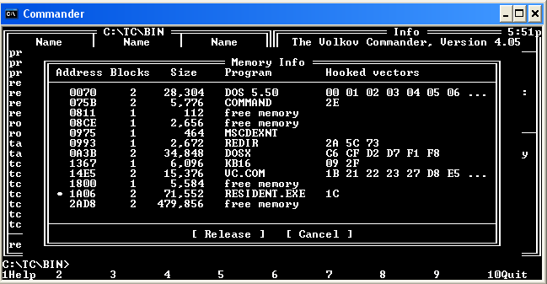
Рисунок 1 – Програма у дії
Апаратне забезпечення:
ПЕОМ конфігурації: Celeron 2000 Mhz, 768 Mb RAM, 240 Gb – HDD .
Програмне забезпечення:
Turbo C++ 3.0, Volcov Comander, TD.exe, Microsoft Windows XP Professional SP2 .
Висновки:
1. Одержав лістинг TSR програми.
2. Встановив точки приостанова в програмі, задля кращого контролю її роботи.
3. Запустив TD.exe.
4. Запустив резидентну програму.
5. Перевірив правильність роботи програми.
6. Перевірив програму в покроковому режимі.
7. За допомогою файлового менеджеру Volcov Comander спостерігав правильність роботи програми. Вона встановлює атрибут білі символи на чорному тлі. За допомогою команди Alt + F5 побачив список резедентних програм, знайшов свою програму у цьому списку. Переконався, що вона перехоплює переривання системного таймера.

